Università degli Studi di Salerno
Corso di Ingegneria del Software

ClickFly
Requirement Analysis Document (RAD)
Versione 1.2



Data: 21/01/2025

Coordinatore del progetto:
Nome | Matricola
Fabio Pennarella | 05121 17301

Partecipanti:
Nome | Matricola
Fabio Pennarella | 05121 17301
Giusy Chierchia | 05121 17508

Scritto da: | Fabio Pennarella, Giusy Chierchia

Revision History
Data | Versione | Descrizione | Autore
12/11/2025 | 1.0 | Prima versione Radi | Fabio Pennarella, Giusy Chierchia
16/12/2025 | 1.1 | Aggiunta casi d’uso | Fabio Pennarella, Giusy Chierchia
22/12/2025 | 1.2 | Aggiunta state chart diagram | Fabio Pennarella,Giusy Chierchia
10/01/2026 | 1.3 | Aggiunti scenari,sequence e activity diagrams,glossario | Fabio Pennarella,Giusy Chierchia
11/01/2026 | 1.4 | Versione finale RAD | Fabio Pennarella,Giusy Chierchia

Introduzione

1.1 Scopo del sistema
Lo scopo del sistema è quello di sviluppare una piattaforma web per la ricerca e la prenotazione di voli aerei.
Il sistema, denominato ClickFly, si pone l’obiettivo di facilitare la ricerca di voli nazionali e internazionali, permettendo agli utenti di confrontare le diverse offerte disponibili e completare una prenotazione in modo semplice, rapido e intuitivo.
ClickFly mira a diventare un punto di riferimento per gli utenti che desiderano pianificare i propri viaggi in maniera efficiente, offrendo un’interfaccia chiara e funzionalità mirate alla gestione completa del processo di prenotazione, dalla ricerca iniziale fino alla visualizzazione delle prenotazioni effettuate.

1.2 Ambiente del sistema
ClickFly è una piattaforma web accessibile tramite browser che consente agli utenti di:
- ricercare voli inserendo città di partenza, città di arrivo, data e numero di passeggeri;
- visualizzare i risultati della ricerca;
- aggiungere voli al carrello;
- completare una prenotazione;
- gestire il proprio profilo e le prenotazioni effettuate.
Il sistema è destinato a un pubblico ampio, comprendente utenti di qualsiasi fascia d’età interessati a prenotare voli in modo autonomo e digitale.
Gli utenti del sistema sono:
- utenti guest, che possono navigare nel sito ed effettuare ricerche di voli senza autenticazione;
- utenti registrati, che possono effettuare prenotazioni, gestire il carrello, il portafoglio e visualizzare le proprie prenotazioni.

1.3 Obiettivi e criteri di successo del progetto
Gli obiettivi principali del progetto sono:
- implementare le funzionalità di registrazione e login;
- consentire la ricerca dei voli e la visualizzazione dei risultati;
- permettere l’aggiunta dei voli al carrello;
- consentire il completamento delle prenotazioni;
- fornire un’area personale per la gestione dell’account, del portafoglio e delle prenotazioni.
Il progetto verrà considerato concluso e di successo se:
- tutte le funzionalità descritte saranno correttamente implementate;
- il sistema risulterà stabile e utilizzabile;
- le prestazioni saranno adeguate;
- la gestione dei dati sensibili avverrà nel rispetto dei protocolli di sicurezza.

1.4 Definizioni, acronimi e abbreviazioni
- ClickFly: sistema web di ricerca e prenotazione voli sviluppato nel progetto.
- Utente Guest: utente non autenticato che può effettuare ricerche e visualizzare i risultati.
- Utente registrato: utente che ha effettuato la registrazione e può accedere alle funzionalità avanzate del sistema.
- Carrello: sezione del sistema in cui vengono raccolti i voli selezionati prima del checkout.
- Prenotazione: operazione che rappresenta l’acquisto di uno o più voli da parte dell’utente.
- Portafoglio: saldo virtuale associato all’account utente.

1.5 Riferimenti
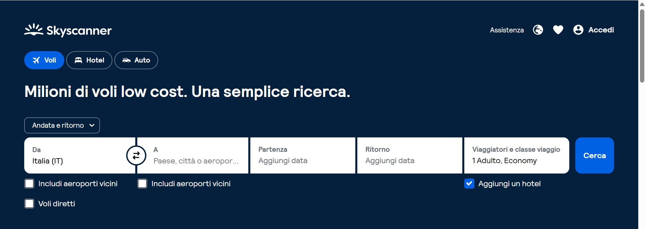
Il sistema ClickFly si ispira ai principali portali di prenotazione voli attualmente presenti sul mercato, adattandone le funzionalità a un contesto didattico e progettuale. Un esempio è skyscanner

2. Sistema corrente
Attualmente il sistema ClickFly è in fase di sviluppo ma presenta già le principali funzionalità operative, tra cui:
- navigazione tra le pagine principali;
- ricerca dei voli;
- visualizzazione dei risultati;
- gestione del carrello;
- registrazione e login;
- visualizzazione delle prenotazioni.
Il sistema è funzionante ma necessita di ulteriori miglioramenti in termini di:
- gestione dei casi di errore;
- sicurezza;
- completezza delle funzionalità di controllo;
- rifinitura dell’interfaccia utente.

3. Sistema proposto

3.1 Panoramica
Il sistema proposto mira a consolidare e migliorare le funzionalità già presenti, garantendo una gestione completa e coerente del flusso di prenotazione.
In particolare, il sistema proposto:
- migliora l’esperienza utente nelle fasi di ricerca e prenotazione;
- rafforza la gestione del carrello e del checkout;
- introduce una gestione strutturata dell’area personale dell’utente;
- garantisce una corretta visualizzazione delle prenotazioni effettuate.

3.2 Requisiti funzionali
- L’utente deve poter accedere alle pagine di registrazione e login.
- L’utente deve poter effettuare la ricerca di voli inserendo i dati richiesti.
- Il sistema deve mostrare i risultati della ricerca con tutte le informazioni rilevanti.
- L’utente deve poter aggiungere uno o più voli al carrello.
- Il carrello deve essere visualizzabile e modificabile, consentendo la rimozione dei voli.
- L’utente deve poter procedere al checkout per completare la prenotazione.
- Il sistema deve salvare le prenotazioni e renderle disponibili nella sezione “Le mie prenotazioni”.
- L’utente registrato deve disporre di una area personale con le proprie informazioni.
- L’utente deve poter visualizzare e ricaricare il portafoglio virtuale.

3.3 Requisiti non funzionali

3.3.1 Usabilità
Il sistema deve presentare un’interfaccia semplice, chiara e intuitiva.
La navigazione deve essere fluida e accessibile anche agli utenti non registrati.

3.3.2 Affidabilità
Il sistema deve fornire messaggi di errore chiari in caso di input non validi.
Le comunicazioni devono avvenire tramite protocolli sicuri (HTTPS).

3.3.3 Prestazioni
Il sistema deve garantire tempi di risposta rapidi, in particolare durante la ricerca dei voli e la gestione del carrello.

3.3.4 Supportabilità
Il sistema deve essere sviluppato seguendo una struttura modulare che separi la logica di business, la vista e la gestione dei dati.

3.3.5 Implementazione
Il sistema deve essere compatibile con i principali browser moderni e con i principali sistemi operativi, inclusi dispositivi mobili.

- Caso d’uso: C1 - Navigazione nel catalogo
Attori partecipanti:
Utente

Flusso degli eventi:
L'utente accede alla homepage.
Il sistema mostra tutti i voli disponibili.
L'utente applica filtri (per destinazione, data, compagnia aerea o prezzo).
Il sistema aggiorna la visualizzazione dei voli in base ai filtri selezionati.

Entry condition:
L'utente ha accesso al sito. I voli sono presenti nel database e visualizzabili nel catalogo.

Exit condition:
L'utente visualizza i voli filtrati ed è in grado di selezionare un volo specifico.

Caso d’uso: C1 – Navigazione nel catalogo
Attori partecipanti | - Utente
Flusso degli eventi | - L’utente accede alla homepage.  - Il sistema mostra tutti i voli disponibili.  - L’utente applica i filtri desiderati (per destinazione, data, compagnia aerea, prezzo).  - Il sistema aggiorna la visualizzazione dei voli in base ai filtri
Entry ondition | - L’utente ha accesso al sito.  - I voli sono presenti nel database e visualizzabili nel catalogo
Exit condition | - L’utente visualizza i voli filtrati  - L’utente è in grado di selezionare un volo

- Caso d’uso: C2 - Aggiunta volo al carrello
Attori partecipanti:
Utente

Flusso degli eventi:
L'utente seleziona un volo e clicca su "Aggiungi al carrello".
L’utente seleziona il numero di biglietti e sceglie i posti che più preferisce tra quelli disponibili.
Il sistema aggiunge il volo al carrello.
L'utente può continuare con la ricerca di altri voli o procedere alla fase di pagamento.

Entry condition:
L'utente si trova sulla pagina dei voli disponibili.

Exit condition:
L'utente aggiunge voli al carrello per procedere alla prenotazione.

Nota:
Se l'utente cerca di aggiungere un volo che non ha disponibilità sufficiente (posti esauriti), si attiva il caso d'uso C2.1

Caso d’uso: C2 – Aggiunta volo al carrello
Attori partecipanti | - Utente
Flusso degli eventi | - L’utente selezione un volo e clicca su “Aggiungi al carrello”.  - L’utente seleziona il numero di biglietti e sceglie i posti che più preferisce.  - Il sistema aggiunge il volo al carrello.  - L’utente può continuare con la ricerca di altri voli o procedere alla fase di pagamento.
Entry condition | - L’utente si trova sulla pagina dei voli disponibili.
Exit condition | - L’utente aggiunge voli al carrello per procedere alla prenotazione.

- Caso d’uso: C2.1 - Aggiunta volo al carrello - Errore
Attori partecipanti:
Utente

Flusso degli eventi:
L'utente seleziona una quantità di posti per un volo.
L’utente clicca sul pulsante “Aggiungi al carrello”.
Il sistema rileva che la quantità supera la disponibilità di posti.
Il sistema notifica l'utente e mostra un messaggio di errore.
Il sistema offre la possibilità di selezionare una quantità di posti disponibile.

Entry condition:
L'utente tenta di prenotare un numero di posti superiore alla disponibilità del volo.

Exit condition:
L'utente è informato sulla disponibilità e può scegliere un numero di posti adeguato.

Caso d’uso: C2.1 – Aggiunta volo al carrello - Errore
Attori partecipanti | - Utente
Flusso degli eventi | - L’utente seleziona una quantità di posti per un volo.  - L’utente clicca sul pulsante “Aggiungi al carrello”.  - Il sistema rileva che la quantità supera la disponibilità di posti.  - Il sistema notifica l’utente e mostra un messaggio di errore.  - Il sistema offre la possibilità di selezionare una quantità di posti disponibili.
Entry condition | - L’utente tenta di prenotare un numero di posti superiore alla disponibilità del volo
Exit condition | - L’utente è informato sulla disponibilità e può scegliere un numero di posti adeguato

- Caso d’uso: C3 - Modifica di un volo all’interno del carrello
Attori partecipanti:
Utente

Flusso degli eventi:
L’utente cambia i dati all’interno del form per modificare i dati di una prenotazione presente nel carrello.
L’utente conferma le modifiche.
Il sistema cambia i dati della prenotazione all’interno del database.

Entry condition:
L’utente si trova nella pagina dove può visualizzare tutte le prenotazioni che ha effettuato.

Exit condition:
L’utente ha modificato un volo all’interno del carrello

Caso d’uso: C3 - Modifica di un volo all’interno del carrello
Attori partecipanti | - Utente
Flusso degli eventi | - L’utente cambia i dati all’interno del form per modificare i dati di una prenotazione presente nel carrello.  - L’utente conferma le modifiche.  - Il sistema cambia i dati della prenotazione all’interno del database.
Entry condition | - L’utente si trova nella pagina dove può visualizzare tutti i voli che ha inserito nel carrello.
Exit condition | - L’utente ha modificato un volo all’interno del carrello.

- Caso d’uso: C4 - Rimozione del volo dal carrello
Attori partecipanti:
Utente

Flusso degli eventi:
L’utente clicca sul pulsante per la rimozione della prenotazione di un volo nel carrello.
Il volo viene rimosso da carrello.

Entry condition:
L’utente si trova nella pagina dove può visualizzare tutte le prenotazioni che ha effettuato.

Exit condition:
L’utente ha rimosso una prenotazione dal carrello.

Caso d’uso: C4 - Rimozione di un volo dal carrello
Attori partecipanti | - Utente
Flusso degli eventi | - L’utente clicca sul pulsante per la rimozione della prenotazione di un volo nel carrello.  - Il volo viene rimosso dal carrello.
Entry condition | - L’utente si trova nella pagina dove può visualizzare tutti i voli che ha inserito nel carrello.
Exit condition | - L’utente ha rimosso un volo dal carrello.

- Caso d’uso: C5 - Registrazione
Attori partecipanti:
Utente non registrato

Flusso degli eventi:
L'utente compila il form per la registrazione e invia i dati.
Il sistema inserisce i dati nel database e completa la registrazione.
Il sistema notifica l'utente con un messaggio di conferma.

Entry condition:
L'utente è sulla pagina di registrazione del sito.

Exit condition:
L'utente è registrato al sito.

Nota:
Se i dati inseriti sono errati, si attiva il caso d'uso C5.1

Caso d’uso. C5 – Registrazione
Attori partecipanti | - Utente non registrato
Flusso degli eventi | - L’utente compila il form per la registrazione e invia i dati.  - Il sistema inserisce i dati nel database e completa la registrazione.  - Il sistema notifica l’utente con un messaggio di conferma.
Entry condition | - L’utente è sulla pagina di registrazione del sito.
Exit condition | - Se i dati sono errati, si attiva il caso d’suo C3.1.

- Caso d’uso: C5.1 - Registrazione - Errore
Attori partecipanti:
Utente non registrato

Flusso degli eventi:
L'utente invia il form con dati non validi.
Il sistema rileva l'errore e lo blocca.
Il sistema notifica l'utente tramite una finestra pop-up e permette di reinserire i dati.

Entry condition:
L'utente tenta di registrarsi con dati non validi.

Exit condition:
La registrazione viene respinta, e l'utente può riprovare.

Caso d’uso: C5.1 – Registrazione - Errore
Attori partecipanti | - Utente non registrato
Flusso degli eventi | - L’utente invia il form con i dati non validi.  - Il sistema rileva l’errore e lo blocca.  Il sistema notifica l’utente tramite una finestra pop-up e permette di reinserire i dati.
Entry condition | - L’utente tenta di registrarsi con dati non validi
Exit condition | - La registrazione viene respinta, e l’utente può riprovare.

- Caso d’uso: C6 - Login
Attori partecipanti:
Utente registrato non autenticato

Flusso degli eventi:
L'utente registrato esegue il login inserendo le sue credenziali.
Il sistema distingue se l'utente è un cliente o un amministratore.
L'utente viene reindirizzato alla homepage con un'interfaccia specifica per il suo ruolo (utente o amministratore).

Entry condition:
L'utente registrato si trova sulla pagina di login.

Exit condition:
L'utente ha effettuato l'accesso e viene riconosciuto dal sistema.

Nota:
Se le credenziali sono errate, si attiva il caso d'uso C6.1

Caso d’uso: C6 - Login
Attori partecipanti | - Utente registrato non autenticato
Flusso degli eventi | - L’utente registrato esegue il login inserendo le sue credenziali.  - Il sistema distingue se l’utente è un cliente o un amministratore.  - L’utente viene reindirizzato alla homepage con un’interfaccia specifica per il suo ruolo (utente o amministratore)
Entry condition | - L’utente registrato si trova sulla pagina di login
Exit condition | - L’utente ha effettuato l’accesso e viene riconosciuto dal sistema.

- Caso d’uso: C6.1 - Login – Errore
Attori partecipanti:
Utente

Flusso degli eventi:
Un utente tenta di effettuare il login.
Il sistema rileva le credenziali errate.
Il sistema notifica all’utente che le credenziali sono errate.

Entry condition:
L'utente tenta di accedere.

Exit condition:
L'accesso viene respinto, e l'utente è notificato delle credenziali errate.

Caso d’uso: C6.1 Login - Errore
Attori partecipanti | - Utente
Flusso degli eventi | - Un utente tenta di effettuare il login.  - Il sistema rileva le credenziali errate.  - Il sistema notifica all’utente che le credenziali sono errate.
Entry condition | - L’utente tenta di accedere.
Exit condition | - L’accesso è respinto, e l’utente è notificato delle credenziali errate.

- Caso d’uso: C7 - Acquisto biglietto
Attori partecipanti:
Utente registrato e autenticato

Flusso degli eventi:
L’utente clicca su acquista.
Il sistema propone all’utente di scegliere il metodo di pagamento (tramite contro corrente bancario o tramite portafoglio virtuale).
L’utente sceglie il metodo di pagamento che più preferisce e conferma l’acquisto.
L’utente viene reindirizzato alla pagina per visualizzare i propri acquisti.

Entry condition:
L’utente si trova nella pagina del carrello.
L’utente ha degli elementi presenti nel carrello.

Exit condition:
Il pagamento è andato a buon fine.
L’acquisto è stato effettuato.

Nota:
Se l’utente sceglie il pagamento tramite conto corrente si attiva il caso d’uso C7.1, altrimenti se l’utente sceglie il pagamento tramite portafoglio virtuale allora si attiva il caso d’uso C7.2.

C7: Acquisto biglietto
Attori | Utente registrato e autenticato
Flusso degli eventi | - L’utente clicca su acquista  - Il sistema propone all’utente di scegliere il metodo di pagamento  - L’utente sceglie il metodo di pagamento che più preferisce e conferma l’acquisto  - L’utente viene reindirizzato alla pagina per visualizzare i propri acquisti.
Entry condition | - L’utente si trova nella pagina nel carrello  - L’utente ha degli elementi presenti nel carrello
Exit condition | - Il pagamento è andato a buon fine  - L’acquisto è stato efettuato

- Caso d’uso: C7.1 - Acquisto biglietto - Portafoglio virtuale
Attori partecipanti:
Utente registrato e autenticato

Flusso degli eventi:
L’utente sceglie il portafoglio virtuale come metodo di pagamento.
L’utente conferma l’acquisto.
L’utente viene reindirizzato alla pagina dove può visualizzare tutti i suoi acquisti.

Entry condition:
L’utente si trova nella pagina del carrello.
Sono presenti elementi nel carrello.

Exit condition:
Il pagamento è andato a buon fine.
L’acquisto è stato effettuato.

Nota:
Se il saldo non è sufficiente per effettuare l’acquisto, viene avviato il caso d’uso C7.1.1.

C7.1: Acquisto biglietto - Portafoglio virtuale
Attori | - Utente registrato e autenticato
Flusso degli eventi | - L’utente sceglie il portafoglio virtuale come metodo di pagamento  - L’utente conferma l’acquisto  - L’utente viene reindirizzato alla pagina dove può visualizzare tutti i suoi acquisti
Entry condition | - L’utente si trova nella pagina del carrello  - Sono presenti elementi nel carrello
Exit condition | - Il pagamento è andato a buon fine  - L’acquisto è andato a buon fine

- Caso d’uso: C7.1.1 - Acquisto biglietto - Portafoglio virtuale – Saldo insufficiente
Attori partecipanti:
Utente registrato e autenticato

Flusso degli eventi:
Il saldo dell’utente risulta insufficiente per effettuare l’acquisto.
L’utente viene notificato del saldo insufficiente.
L’utente viene invitato a ricaricare il saldo del proprio portafoglio virtuale.

Entry condition:
L’utente sceglie di effettuare il pagamento tramite portafoglio virtuale.
Il saldo del portafoglio virtuale dell’utente risulta insufficiente per effettuare il pagamento.

Exit condition:
Il saldo viene valutato insufficiente per effettuare l’acquisto.

C7.1.1: Acquisto biglietto - Portafoglio virtuale con saldo insufficiente
Attori | - Utente registrato autenticato
Flusso degli eventi | - Il saldo dell’utente risulta insufficiente per effettuare l’acquisto  - L’utente viene notificato del saldo insufficiente  - L’utente viene invitato a ricaricare il saldo del proprio portafoglio
Entry condition | - L’utente sceglie di effettuare il pagamento tramite portafoglio virtuale.  - Il saldo del portafoglio virtauel dell’utente risulta insufficiene per effettuare il pagamento
Exit condition | - Il saldo viene valutato insufficiente per effettuare l’acquisto

- Caso d’uso: C7.2 - Acquisto biglietto - Conto corrente bancario
Attori partecipanti:
Utente registrato e autenticato

Flusso degli eventi:
L’utente sceglie il conto corrente bancario come metodo di pagamento.
L’utente conferma l’acquisto.
L’utente viene reindirizzato alla pagina dove può visualizzare tutti i suoi acquisti.

Entry condition:
L’utente si trova nella pagina del carrello.
Sono presenti elementi nel carrello.

Exit condition:
Il pagamento è andato a buon fine.
L’acquisto è stato effettuato.

Nota:
Se susseguono problemi durante la verifica del pagamento si attiva il caso d’uso C7.2.1

C7.2: Acquisto biglietto tramite conto corrente bancario
Attori | - Utente registrato e autenticato
Flusso degli eventi | - L’utente sceglie il conto corrente bancario come metodo di pagamento  - L’utente conferma l’acquisto  - L’utente viene reindirizzato alla pagina dove può visualizzare tutti i suoi acquisti
Entry condition | - L’utente si trova nella pagina del carrello  - Sono presenti elementi nel carrello
Exit condition | - Il pagamento è andato a buon fine  - L’acquisto è stato effettuato

- Caso d’uso: C7.2.1 - Acquisto biglietto - Conto corrente bancario - Errore
Attori partecipanti:
Utente registrato e autenticato

Flusso degli eventi:
Si verificano problemi durante il pagamento tramite conto corrente bancario.
L’utente viene notificato del fatto che si sono verificati problemi (generalizzando, in quanto il sistema non è a conoscenza del problema riscontrato).
L’utente può continuare la navigazione partendo dal proprio carrello.

Entry condition:
L’utente sceglie di effettuare il pagamento tramite conto corrente bancario.
Si verificano problemi durante il pagamento.

Exit condition:
L’utente è notificato del problema e il pagamento non è andato a buon fine.

C7.2.1: Acquisto biglietto tramite conto corrente bancario con presenza di errori durante il pagamento
Attori | - Utente registrato e autenticato
Flusso degli eventi | - Si verificano problemi durante il pagamento tramite conto corrente bancario  - L’utente viene notificato del fatto che si sono verificati problemi  - L’utente può continuare la navigazione partendo dal proprio carrello
Entry codition | - L’utente sceglie di effettuare il pagamento tramite conto corrente bancario  - Si verificano problemi durante il pagamento
Exit condition | - L’utente è notificato del problema e il pagamento non è andato a buon fine

- Caso d’uso: C8 - Logout
Attori partecipanti:
Utente registrato e autenticato

Flusso degli eventi:
L’utente registrato e autenticato clicca sul pulsante “Logout”.
L’utente registrato e autenticato viene disconnesso dal sito e la sessione viene terminata.
L’utente viene reindirizzato alla pagina home del sito.

Entry condition:
L’utente è registrato e autenticato.

Exit condition:
L’utente è disconnesso e reindirizzato alla pagina home del sito.

C8: Logout
Attori | - Utente registrato e autenticato
Flusso degli eventi | - L’utente registrato e autenticato clicca sul pulsante “Logout”.  - L’utente registrato e autenticato viene disconnesso dal sito e la sessione viene terminata.  - L’utente viene reindirizzato alla pagina home del sito.
Entry condition | - L’utente è registrato e autenticato.
Exit condition | - L’utente è disconnesso.  - L’utente è reindirizzato alla pagina home del sito.

- Caso d’uso: C9 - Accesso area personale
Attori partecipanti:
Utente registrato e autenticato

Flusso degli eventi:
L'utente clicca su "Area Personale" (pulsante che appare solo agli utenti registrati e autenticati) per accedere alla propria area personale.
Il sistema visualizza tutti i dettagli del profilo dell’utente corrente.
L'utente può visualizzare e modificare i dettagli del proprio account.

Entry condition:
L’utente ha effettuato l’accesso.
L’utente clicca sul pulsante per accedere alla propria area personale.

Exit condition:
Le modifiche al profilo vengono salvate e convalidate.

C9: Accesso area personale
Attori | - Utente registrato e autenticato
Flusso degli eventi | - L’utente seleziona “Area Personale” per accedere alla propria area personale.  - Il sistema visualizza tutti i dettagli del profilo corrente.  - L’utente può modificare i dettagli del proprio account.  - le modifiche possono essere salvate e, se vengono immessi i dati non validi, un messaggio di errore richiederà all’utente di correggerli.
Entry condition | - L’utente ha effettuato l’accesso.  - L’utente clicca sul pulsante per accedere alla propria area personale.
Exit condition | - Le modifiche al profilo vengono salvate e convalidate.

- Caso d’uso: C10 - Visualizza prenotazioni
Attori partecipanti:
Utente registrato e autenticato

Flusso degli eventi:
L'utente clicca su "Prenotazioni" all’interno della pagina della propria area personale per rivedere i voli prenotati.
Il sistema visualizza tutte le prenotazioni dell'utente.
L'utente applica filtri (ad esempio per data o destinazione) per perfezionare la visualizzazione.
Il sistema aggiorna la visualizzazione in base ai filtri applicati.

Entry condition:
L’utente ha effettuato l’accesso e si trova nella propria area personale.

Exit condition:
L'utente può visualizzare e filtrare efficacemente la lista delle proprie prenotazioni.

C10: Visualizza prenotazioni
Attori | - Utente registrato e autenticato
Flusso degli eventi | - L’utente seleziona “Prenotazioni” per rivedere i voli prenotati  - Il sistema visualizza tutte le prenotazioni dell’utente  - L’utente applica i filtri per perfezionare la visualizzazione  - Il sistema aggiorna la visualizzazione in base ai filtri applicati
Entry condition | - L’utente registrato ha effettuato l’accesso e si trova nella propria area personale
Exit condition | - L’utente può visualizzare e filtrare efficacemente le proprie prenotazioni

- Caso d’uso: C11 - Aggiunta volo (amministratore)
Attori partecipanti:
Utente amministratore

Flusso degli eventi:
L'utente amministratore clicca la voce "Aggiungi Volo".
Il sistema presenta un form da compilare con i dettagli del volo (ad esempio, destinazione, data, orario, prezzo).
L'utente amministratore compila il form e lo invia.
Il sistema inserisce i dati del nuovo volo nel database.
Il sistema reindirizza l’utente amministratore alla pagina della visualizzazione dei voli.

Entry condition:
L'utente amministratore è autenticato e si trova nella pagina di gestione dei voli.

Exit condition:
Il nuovo volo viene aggiunto correttamente al catalogo e sarà visibile agli utenti per la prenotazione.

Nota:
Se alcuni dei dati inseriti nel dell’inserimento del volo non sono ammissibili, si avvia il caso d’uso C11.1

C11: Aggiunta volo (amministratore)
Attori | - Utente amministratore
Flusso degli eventi | - L’utente amministratore clicca la voce “Aggiungi volo”  - Il sistema presenta un form da compilare con i dettagli del volo  - L’utente amministratore compila il form e lo invia  - Il sistema inserisce i dati del nuovo volo nel database.  - Il sistema reindirizza l’utente amministratore alla pagina della visualizzazione dei voli.
Entry condition | - L’utente amministratore è autenticato e si trova nella pagina di gestione dei voli
Exit condition | - Il nuovo volo viene aggiunto correttamente al catalogo e sarà visibile agli utenti per la prenotazione

- Caso d’uso: C11.1 - Aggiunta volo (amministratore) – Dati inammissibili
Attori partecipanti:
Utente amministratore

Flusso degli eventi:
L’utente amministratore inserisce dei dati non ammisibili nel form per l’inserimento di un nuovo volo.
Il sistema notifica l’utente amministratore evidenziando quali sono i dati non ammissibili e i motivi per i quali i dati non possono essere accettati.
L’utente amministratore è invitato ad inserire dei dati ammissibili.

Entry condition:
L’utente amministratore inserisce dei dati non ammisibili nel form per l’inserimento di un nuovo volo.

Exit condition:
Il sistema non ha aggiunto il volo al database.
L’utente amministratore è notificato dei dati inammissibili.

C11.1: Aggiunta volo (amministratore) – Dati inammissibili
Attori partecipanti | - Utente amministratore
Flusso degli eventi | - L’utente amministratore inserisce dei dati non ammissibili nel form per l’inserimento di un nuovo volo.  - Il sistema notifica l’utente amministratore evidenziando quali sono i dati non ammissibili e i motivi per i quali i dati non possono essere accettati.  - L’utente amministratore è invitato ad inserire dei dati ammissibili.
Entry condition | - L’utente amministratore inserisce dei dati non ammissibili all’intenrno del form per l’inserimento di un nuovo volo.
Exit condition | - Il sistema non ha aggiunto il volo al database.  - L’utente amministratore è notificato dei dati non ammissibili.

- Caso d’uso: C12 - Modifica volo (amministratore)
Attori partecipanti:
Utente amministratore

Flusso degli eventi:
L'utente amministratore seleziona un volo dall'elenco e clicca su "Modifica".
Il sistema apre il modulo di modifica, precompilato con i dati esistenti del volo.
L'utente amministratore aggiorna le informazioni necessarie.
L’utente amministratore clicca sul pulsante “Aggiorna”.
Il sistema inserisce i dati nel database andando ad aggiornare il volo.

Entry condition:
L'utente amministratore è autenticato e si trova nella pagina di gestione voli, con almeno un volo disponibile nel catalogo.

Exit condition:
Le modifiche apportate al volo vengono salvate nel sistema e il catalogo è aggiornato con le nuove informazioni.

Nota:
Se i dati inseriti dall’utente amministratore non sono inammissibili, si avvierà il caso d’uso C12.1.

C12: Modifica volo (amministratore)
Attori | - Utente amministratore
Flusso degli eventi | - L’utente amministratore seleziona un volo dall’elenco e clicca su “Modifica”  - Il sistema apre il modulo di modifica, precompilato con i dati esistenti del volo.  - L’utente amministratore aggiorna le informazioni necessarie  -L’utente amministratore clicca sul pulsante “Aggiorna”.  - Il sistema inserisce i dati nel database andando ad aggiornare il volo da modificare.
Entry condition | - L’utente amministratore è autenticato e si trova nella pagina di gestione voli, con almeno un volo disponibile nel catalogo
Exit condition | - le modifiche apportate al volo vengono salvate nel sistema e il catalogo è aggiornato con le nuove informazioni
Caso d’uso: C12.1 - Modifica volo (amministratore) – Dati inammissibili
Attori partecipanti:
Utente amministratore

Flusso degli eventi:
L’utente amministratore inserisce dei dati non ammissibili nel form per la modifica dei dati di un nuovo volo.
Il sistema notifica l’utente amministratore evidenziando quali sono i dati non ammissibili e i motivi per i quali i dati non possono essere accettati.
L’utente amministratore è invitato ad inserire dei dati ammissibili.

Entry condition:
L’utente amministratore inserisce dei dati non ammissibili nel form per la modifica dei dati di un nuovo volo.

Exit condition:
Il sistema non ha aggiornato i dati del volo all’interno del database.
L’utente amministratore è notificato dei dati inammissibili.

C12.1: Modifica volo (amministratore) – Dati inammissibili
Attori partecipanti | - Utente amministratore
Flusso degli eventi | - L’utente amministratore inserisce dei dati non ammissibili nel form per la modifica dei dati di un nuovo volo.  - Il sistema notifica l’utente amministratore evidenziando quali sono i dati non ammissibili e i motivi per i quali i dati non possono essere accettati.  - L’utente amministratore è invitato ad inserire dei dati ammissibili.
Entry condition | - L’utente amministratore inserisce dei dati non ammissibili all’intenrno del form per la modifica dei dati di un volo.
Exit condition | - Il sistema non ha aggiornato i dati del volo all’interno del database.  - L’utente amministratore è notificato dei dati non ammissibili.

- Caso d’uso: C13 - Rimozione volo
Attori partecipanti:
Utente amministratore

Flusso degli eventi:
L'utente amministratore seleziona un volo dall'elenco e clicca su "Rimuovi".
Il sistema elimina il volo selezionato.
Il sistema notifica l'utente con un messaggio di conferma riguardo all'avvenuta eliminazione.
Il sistema reindirizza l'utente amministratore alla pagina per la visualizzazione di tutti i voli.

Entry condition:
L'utente amministratore è autenticato e ha selezionato un volo dalla lista.

Exit condition:
Il volo selezionato viene eliminato dal catalogo e non sarà più visibile agli utenti.

C13: Rimozione volo
Attori | - Utente amministratore
Flusso degli eventi | - L’utente amministratore seleziona un volo dall’elenco e clicca su “Rimuovi”  - Il sistema elimina il volo selezionato  - Il sistema notifica l’utente con un messaggio di conferma rigurado l’avvenuta eliminazione  - Il sistema reindirizza l’utente amministratore alla pagina per la visualizzazione di tutti i voli.
Entry condition | - L’utente amministratore è autenticato e ha selezionato un volo dalla lista
Exit condition | - Il volo selezionato viene eliminato dal catalogo e non sarà più visibile agli utenti

- Caso d’uso: C14 - Gestione utenti
Attori coinvolti:
Utente amministratore

Flusso degli eventi:
L'utente amministratore accede all'opzione "Visualizza utenti".
Il sistema visualizza un elenco di tutti gli utenti registrati con dettagli quali i loro ruoli e le loro prenotazioni.
L'utente amministratore ha la possibilità di modificare i dettagli degli utenti, concedere ruoli amministrativi o disattivare gli account utente.

Entry condition:
L’utente amministratore registrato si trova sulla pagina per poter gestire gli utenti.

Exit condition:
I dati utente (ruoli, cronologia delle prenotazioni e stato) vengono visualizzati e aggiornati correttamente.

C14: Gestione utenti
Attori | - Utente amministratore
Flusso degli eventi | - L’utente amministratore accede all’opzione “Visualizza utenti”.  - Il sistema visualizza un elenco di tutti gli utenti registrati con dettagli e le prenotazioni effettuate.  - L’utente amministratore ha la possibilità di modificare i dettagli degli utenti.
Entry condition | - L’utente amministratore registrato si trova sulla pagina per poter gestire gli utenti.
Exit condition | - I dati utente vengono visualizzati e aggiornati correttamente.

- Caso d’uso: C15 - Visualizza prenotazioni utenti
Attori partecipanti:
Utente amministratore

Flusso degli eventi:
L'utente amministratore clicca sul pulsante "Visualizza prenotazioni" dell’utente desiderato.
Il sistema mostra tutte le prenotazioni effettuate da quell’utente, con le relative informazioni sui voli.
L'utente amministratore può filtrare le prenotazioni in base all'intervallo di date, al volo e allo stato (ad esempio, confermate, annullate).
Il sistema aggiorna la visualizzazione in base ai filtri applicati.

Entry condition:
L’utente amministratore si trova sulla pagina di gestione degli utenti.

Exit condition:
L'utente amministratore può visualizzare e perfezionare i record delle prenotazioni secondo necessità.

C15: Visualizza prenotazioni
Attori | - Utente amministratore
Flusso degli eventi | - L’utente amministratore clicca sul pulsante “Visualizza prenotazioni”.  - Il sistema mostra tutte le prenotazioni effettuate, con le relative informazioni su voli e sugli utenti.  - L’utente amministratore può filtrare le prenotazioni in base all’intervallo di date, al volo e allo stato.  - Il sistema aggiorna la visualizzazione in base ai filtri applicati.
Entry condition | - L’utente amministratore si trova sulla pagina di gestione degli utenti.
Exit condition | - L’utente amministratore può visualizzare e perfezionare i record delle prenotazioni secondo necessità.

- Caso d’uso: C16 - Accesso Area Personale (amministratore)
Attori partecipanti:
Utente amministratore

Flusso degli eventi:
L'utente amministratore seleziona "Area Personale" per accedere alla propria area personale.
Il sistema visualizza tutti i dettagli del profilo corrente.
L'utente amministratore può modificare i dettagli del proprio account.
L’utente amministratore può scegliere di effettuare una delle operazioni esclusive per l’utente amministratore accessibili tramite pulsanti che appariranno sulla pagina dell’area personale esclusivamente dell’utente amministratore.

Entry condition:
L’utente amministratore ha effettuato l’accesso.
L’utente amministratore clicca sul pulsante per accedere all’area personale.

Exit condition:
Le modifiche al profilo vengono salvate.
L’utente amministratore clicca su uno dei pulsanti per effettuare le operazioni esclusive per l’utente amministratore.

C16: Accesso area personale (amministratore)
Attori | - Utente registrato e autenticato
Flusso degli eventi | - L’utente seleziona “Area Personale” per aggiornare il proprio profilo  - Il sistema visualizza tutti i dettagli del profilo corrente  - L’utente può modificare i dettagli del proprio account  - le modifiche possono essere salvate e, se vengono immessi i dati non validi, un messaggio di errore richiederà all’utente di correggerli
Entry condition | - L’utente amministratore ha effettuato l’accesso.  - L’utente amministratore clicca sul pulsante per accedere all’area personale.
Exit condition | - Le modifiche al profilo vengono salvate.  - L’utente amministratore clicca su uno dei pulsanti per effettuare le operazioni.

    - Object Model

Nome oggetto | Tipologia | Descrizione
Utente | Entity | Utente che ha effettuato con successo la registrazione
Passeggero | Entity | Utente registrato che può cercare voli, prenotare e gestire le proprie prenotazioni
Compagnia aerea | Entity | Compagnia aerea che gestisce voli disponibili, orari, tariffe e condizioni di volo
Aeroporto | Entity | Luogo di partenza e arrivo dei voli. Ogni aeroporto ha codici identificativi e informazioni relative ai collegamenti disponibili
Amministratore | Entity | Account dell’amministratore del sistema che gestisce le compagnie, aeroporti e prenotazioni utenti
RegistrazioneButton | Boundary | Pulsante “Registrati” che permette all’utente di cerare un nuovo account sulla piattaforma
LoginButton | Boundary | Pulsante “Accedi” che permette all’utente di autenticarsi con le proprie credenziali per accedere al proprio account
LogoutButton | Boundary | Pulsante “Logout” che permette all’utente di effettuare il logout dalla piattaforma
RicercaVoloButton | Boundary | Pulsante “Cerca volo” che permette all’utente di cercare voli inserendo origine, destinazione, date e preferenze
PrenotazioneButton | Boundary | Pulsante “Prenota” che consente all’utente di avviare la prenotazione del volo selezionato
ConfermaPrenotazioneButton | Boundary | Pulsante “Conferma prenotazione” che permette all’utente di finalizzare la prenotazione del volo scelto
AnnullaPrenotazioneButton | Boundary | Pulsante “Annulla prenotazione” che consente all’utente di cancellare una prenotazione esistente
VisualizzaPrenotazioniButton | Boundary | Pulsante “Visualizza prenotazioni” che permette all’utente di vedere la lista delle prenotazioni effettuate e i dettagli di ciascun volo
ModificaPrenotazioneButton | Boundary | Pulsante “Modifica prenotazione” che consente all’utente di apportare modifiche a una prenotazione esistente
NotificaSuccessoResponse | Boundary | Informa l’utente che l’operazione di è completata con successo
NotificaErroreResponse | Boundary | Informa l’utente che si è verificato un errore durante un’operazione
PagamentoButton | Boundary | Pulsante “Paga ora” che permette all’utente di procedere con il pagamento per confermare la prenotazione del volo
RimborsoButton | Boundary | Pulsante “Richiedi rimborso” che consente all’utente di chiedere un rimborso per una prenotazione cancellata
ApriTicketButton | Boundary | Pulsante “Apri ticket” che permette di segnalare un problema o chiedere assistenza
TracciaVoloButton | Boundary | Pulsante “Traccia volo” che permette all’utente di seguire lo stato di un volo in tempo reale inserendo il numero del volo
AggiornaNotificheButton | Boundary | Pulsante “Aggiorna notifiche” che permette all’utente di aggiornare e gestire le preferenze delle notifiche

Modello degli oggetti
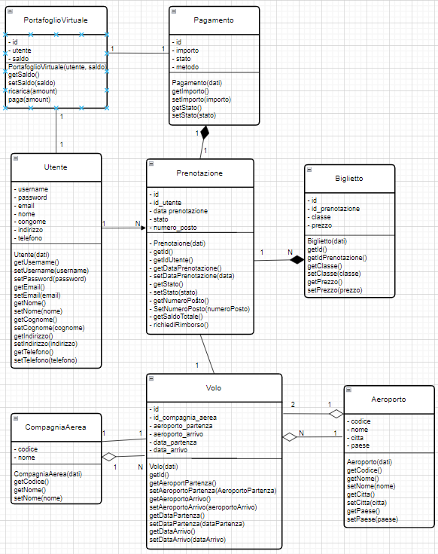

    - Dynamic model

Sequence diagram di ogni caso d’uso:

Caso d’uso: C1 - Navigazione nel catalogo

Caso d’uso: C2 - Aggiunta volo al carrello

Caso d’uso: C2.1 - Aggiunta volo al carrello – Errore

Caso d’uso: C3 - Modifica di un volo all’interno del carrello
Caso d’uso: C4 - Rimozione di un volo all’interno del carrello

Caso d’uso: C5 - Registrazione
Caso d’uso: C5.1 - Registrazione – Errore
Caso d’uso: C6 - Login e controllo ruolo
Caso d’uso: C6.1 - Login e controllo ruolo – Errore

Caso d’uso: C7 - Acquisto biglietto
Caso d’uso: C8 - Logout

Caso d’uso: C9 - Accesso area personale
Caso d’uso: C10 - Visualizza prenotazioni effettuate

Caso d’uso: C11 - Aggiunta volo

Caso d’uso: C11.1 - Aggiunta volo – Dati inammissibili
Caso d’uso: C12 - Modifica volo
Caso d’uso: C12.1 - Modifica volo – Dati inammissibili
Caso d’uso: C13 - Rimozione volo

Caso d’uso: C14 - Gestione utenti
Caso d’uso: C15 - Visualizza prenotazioni utenti
Caso d’uso: C16 - Accesso area personale

Use Case Diagram – Diagramma dei casi d’uso

Activity Diagram

Mock-Ups

Pagine per l’utente user

Prototipo Home-page:

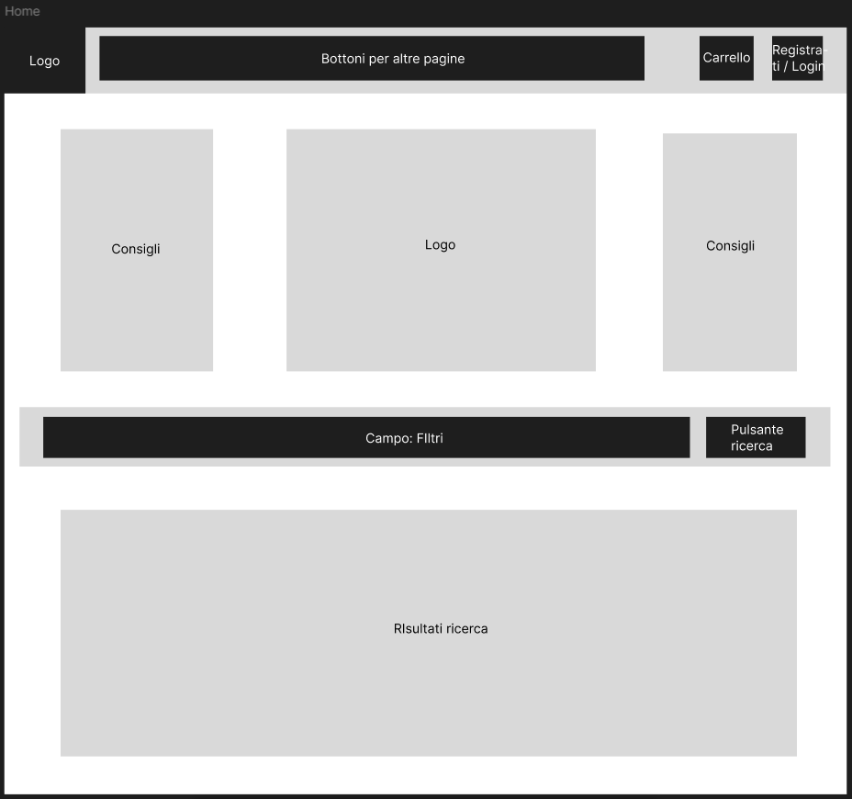

Questa è la pagina principale del sistema, nonché la prima pagina a cui l’utente inizialmente accede e la pagina di presentazione del sito web. Qui l’utente può iniziare la navigazione, visualizzando varie grafiche e interfacce utili per informazioni e ricerca.
L’utente può navigare fra le varie pagine grazie alla barra di navigazione (presente in tutte le pagine).
L’utente può effettuare la ricerca con filtri del volo che più desidera, e potrà visualizzare i vari risultati direttamente sotto la barra di ricerca.
L’utente potrà accedere alla pagina del proprio carrello, dove troverà tutti gli elementi da lui aggiunti;
Ed infine l’utente potrà accedere alla pagina dedicata alla registrazione o autenticazione dell’utente tramite il pulsante Registrati / login presente nella barra di navigazione.

Prototipo pagina del carrello:

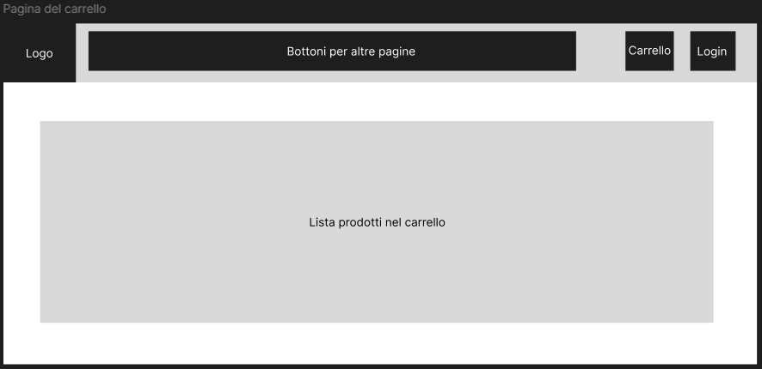

Questa è la pagina del carrello, accessibile sia dall’utente registrato che dall’utente non registrato (ogni utente ha il proprio). Qui l’utente potrà visualizzare tutti gli elementi da lui aggiunti al carrello, e potendone fare varie modifiche di quantità.

Prototipo pagina per la registrazione dell’utente:

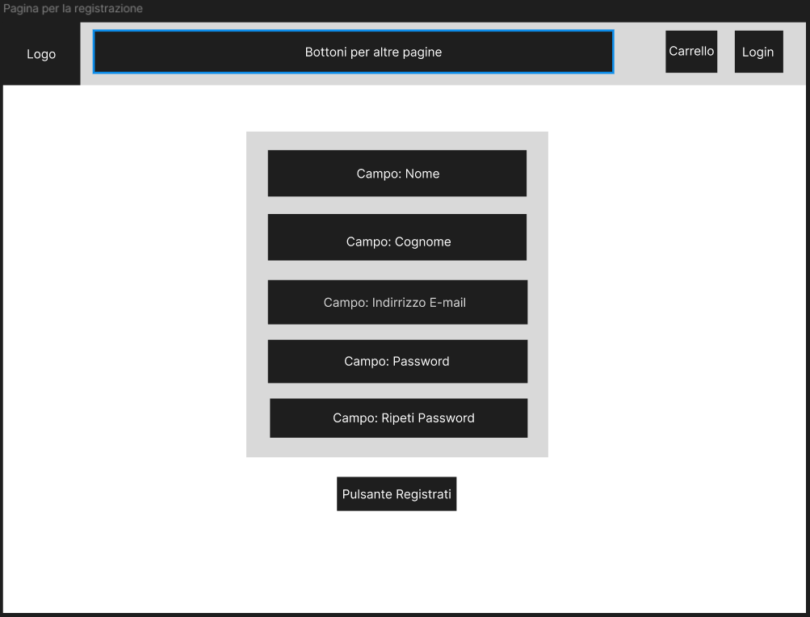

Questa è la pagina per la registrazione dell’utente, dove l’utente non registrato può creare un proprio account personale.

Prototipo pagina per l’autenticazione dell’utente:

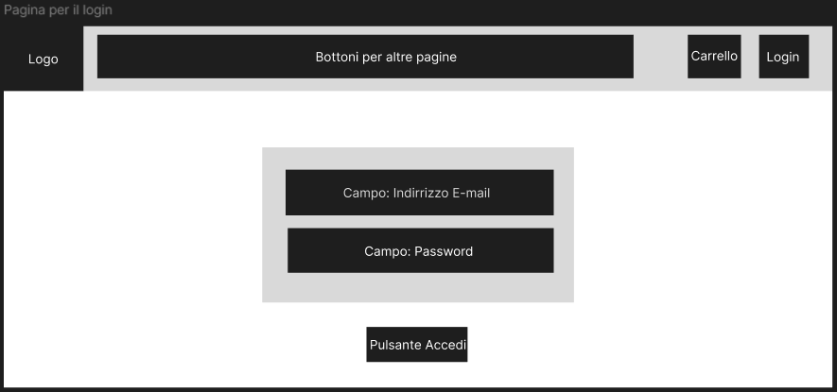

Questa è la pagina per il login dell’utente, in cui un utente registrato può effettuare l’autenticazione così da poter navigare come utente autenticato, potendo fare acquisti ed interagire con il proprio account personale.

Prototipo pagina di visualizzazione degli acquisti:

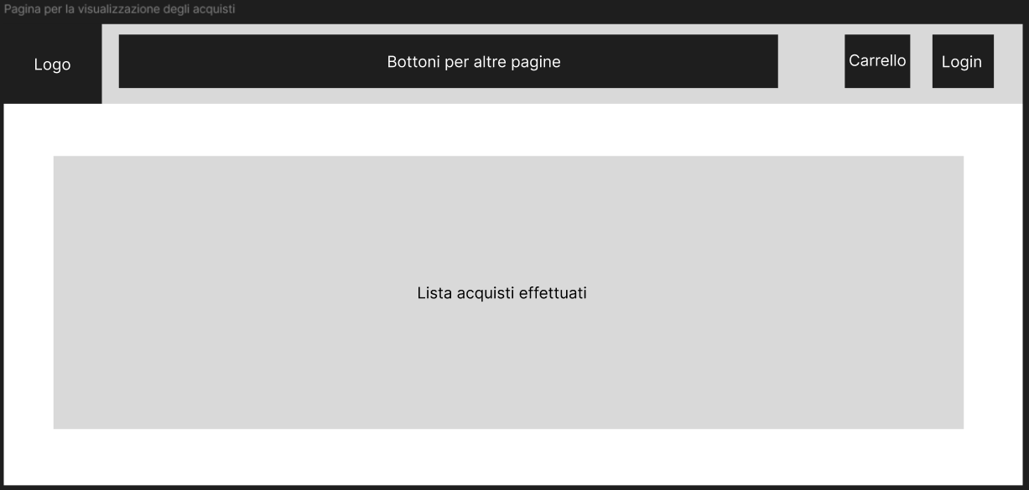

Questa è la pagina per la visualizzazione degli acquisti, in cui l’utente registrato ed autenticato può visualizzare tutti gli acquisti da lui effettuati.

Prototipo pagina per la visualizzazione dell’account personale:

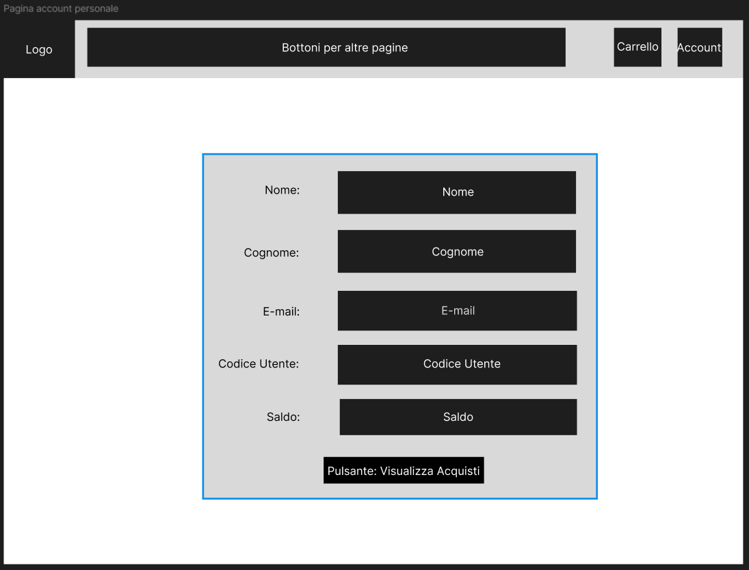

Questa è la pagina della visualizzazione dei dettagli del proprio account personale. Qui l’utente può visualizzare e modificare i dettagli del proprio account, e può accedere alla pagina per la visualizzazione degli acquisti effettuati.

Pagine per l’utente amministratore

Prototipo pagina account dell’amministratore:

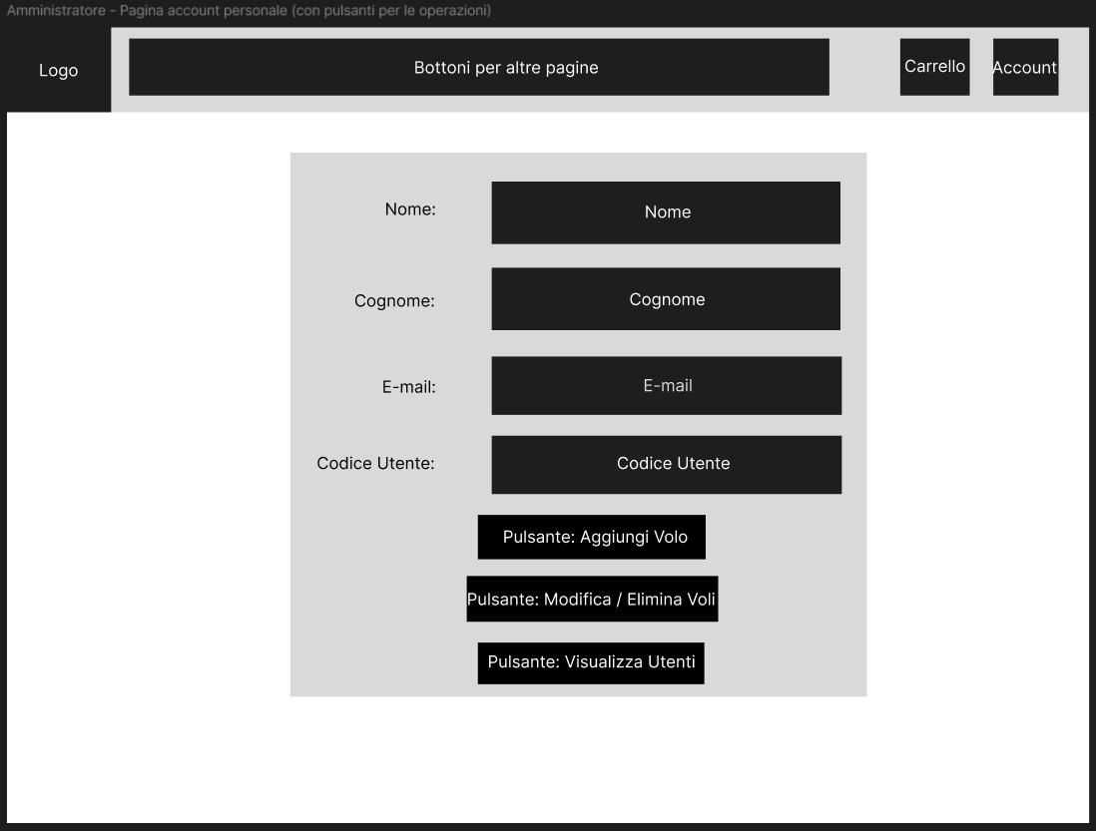

Questa è la pagina dell’account dell’utente amministratore, in cui può visualizzare i dettagli del proprio account, però a differenza dell’utente user, l’utente amministratore ha la possibilità di raggiungere le varie pagine (raggiungibili tramite pulsanti) dove può effettuare le operazioni svolgibili esclusivamente dall’amministratore. Dunque, a differenza della pagina della pagina dell’account dell’utente user, quella dell’amministratore oltre alle voci dei dettagli dell’account, appariranno anche i pulsanti per accedere alle operazioni (Aggiungi Volo, Modifica / Elimina Volo, Visualizza Utenti).

Prototipo pagina per l’aggiunta dei voli:

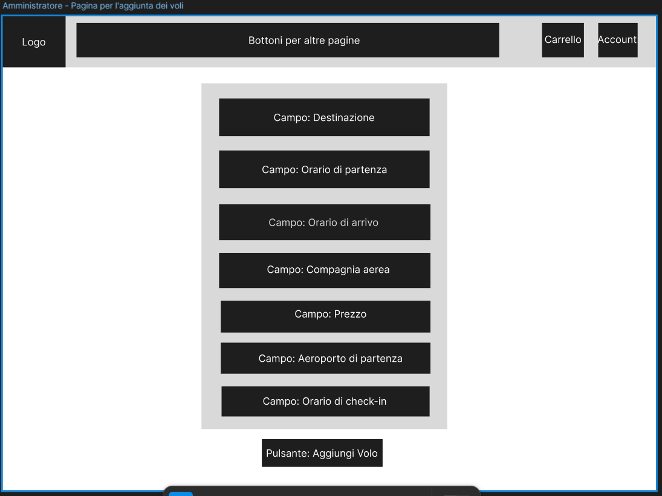

In questa pagina l’utente amministratore può effettuare l’operazione di aggiungere dei voli alla lista dei voli disponibili.
Alla fine dell’operazione, dopo che il volo è stato aggiunto con successo alla lista dei voli, l’utente amministratore verrà indirizzato alla pagina di Modifica / Elimina Volo così da poter visualizzare il volo appena aggiunto, e farne eventuali modifiche.

Prototipo pagina di Modifica / Elimina Voli:

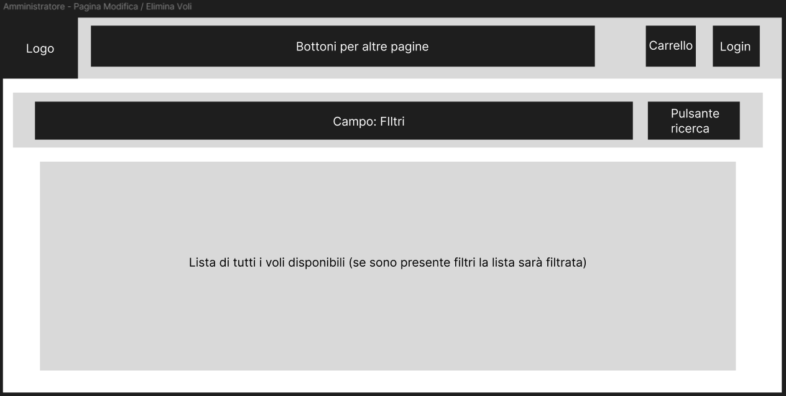

Questa è la pagina di Modifica / Elimina Volo, in cui l’utente amministratore può modificare e/o eliminare dei voli già esistenti.
All’interno delle pagine l’utente amministratore potrà visualizzare tutti i voli già esistenti, e poterne applicarne dei filtri per una ricerca più rapida. A differenza dell’utente user, l’utente amministratore potrà visualizzare ed utilizzare i pulsanti “Modifica” ed “Elimina” presenti su ogni campo della lista dei voli.

Prototipo pagina di visualizzazione degli utenti:

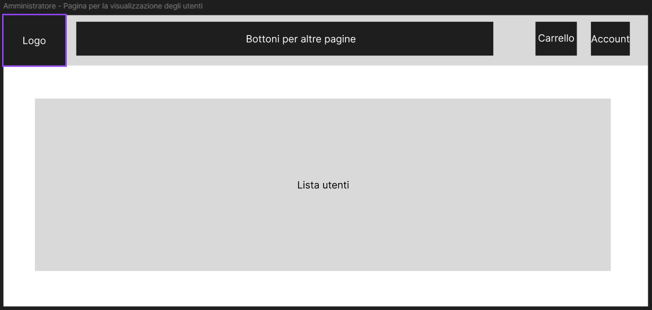

Questa è la pagina in cui l’utente amministratore può visualizzare tutti gli account degli utenti registrati.
Per ogni account utente risultante è presente il pulsante “Acquisti” che l’utente amministratore può visualizzare ed utilizzare per essere reindirizzato alla pagina amministratore di Visualizzazione Acquisti Utenti.

Prototipo pagina di visualizzazione degli acquisti degli utenti:

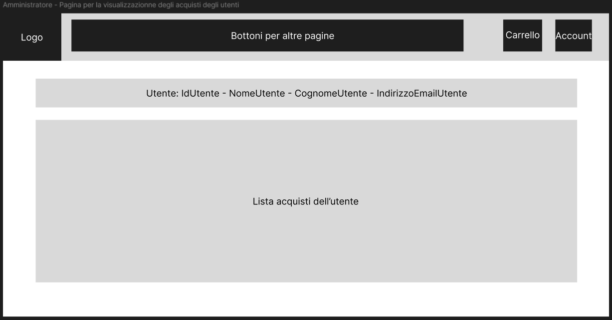

In questa pagina l’utente amministratore può visualizzare gli acquisti di un utente. In cima alla pagina, sotto la barra di navigazione, è possibile visualizzare i dettagli generali dell’utente di cui si sta visualizzando gli acquisti. Subito sotto i dettagli dell’utente è possibile visualizzare tutti gli acquisti effettuati dell’utente in questione.

- Glossario
- Utente: utilizzatore generico del sistema (che sia registrato, non registrato, autenticato, non autenticato, amministratore, non amministratore).
- Utente non registrato: utente che non ha un account personale sulla piattaforma ClickFly.
- Utente registrato: utente che ha un account personale sulla piattaforma ClickFly.
- Utente registrato e autenticato: utente che ha un account personale sulla piattaforma ClickFly e ha effettuato l’operazione di autenticazione (login)
- Utente registrato e non autenticato: utente che ha un account personale sulla piattaforma ClickFly, ma non ha effettuato l’operazione di autenticazione (login).
- Utente amministratore: utente che ha un account personale sulla piattaforma ClickFly e ha effettuato l’operazione di autenticazione (login), e ha il ruolo di amministratore del sistema, la quale ha la possibilità di effettuare operazioni aggiuntive nel sistema (aggiunta di voli, modifica dei voli, eliminazione dei voli, visualizzazione delle prenotazioni degli utenti) rispetto all’utente che non è amministratore.

